LICEI - ISTITUTI TECNICI E PROFESSIONALI - CREMA

ISTITUTO DI ISTRUZIONE SUPERIORE BRUNO MUNARI
https://www.iismunari.edu.it/index.php/192-orientamento-in-entrata/1353-open-day
- Istruzione Liceale; Liceo Artistico; Indirizzo: Architettura e ambiente
- Istruzione Liceale; Liceo Artistico; Indirizzo: Arti figurative
- Istruzione Liceale; Liceo Artistico; Indirizzo: Audiovisivo e multimediale
- Istruzione Liceale; Liceo Artistico; Indirizzo: Design
- Istruzione Liceale; Liceo Artistico; Indirizzo: Grafica
- Istruzione Liceale; Liceo Artistico; Indirizzo: Scenografia
- Istruzione Liceale; Liceo delle Scienze Umane
- Istruzione Liceale; Liceo delle Scienze Umane; Opzione Economico-Sociale
- Istruzione Tecnica; Settore Tecnologico; Indirizzo: Grafica e comunicazione
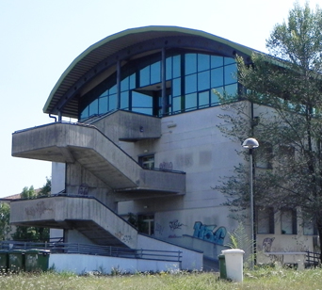
Indirizzo: Via Piacenza 52/A 26013 CREMA (CR)
Telefono: 0373 83458
Email: info@iismunari.it
Sito internet: http://www.iismunari.edu.it

ISTITUTO DI ISTRUZIONE SUPERIORE GALILEO GALILEI
https://www.galileicrema.edu.it/orienta-medie
- Istruzione Liceale; Liceo Scientifico; Opzione Scienze Applicate; (Potenziamento in Matematica e Discipline scientifiche)
- Istruzione Liceale; Liceo Scientifico; Opzione Scienze Applicate; (Potenziamento Laboratoriale)

- Istruzione Tecnica; Settore Tecnologico; Indirizzo: Chimica, materiali e biotecnologie; Articolazione: Biotecnologie ambientali
- Istruzione Tecnica; Settore Tecnologico; Indirizzo: Chimica, materiali e biotecnologie; Articolazione: Biotecnologie sanitarie
- Istruzione Tecnica; Settore Tecnologico; Indirizzo: Chimica, materiali e biotecnologie; Articolazione: Chimica e materiali
- Istruzione Tecnica; Settore Tecnologico; Indirizzo: Informatica e telecomunicazioni; Articolazione: Informatica
- Istruzione Tecnica; Settore Tecnologico; Indirizzo: Informatica e telecomunicazioni; Articolazione: Telecomunicazioni
- Istruzione Tecnica; Settore Tecnologico; Indirizzo: Meccanica, meccatronica ed energia; Articolazione: Energia
- Istruzione Tecnica; Settore Tecnologico; Indirizzo: Meccanica, meccatronica ed energia; Articolazione: Meccanica e meccatronica

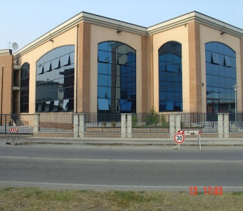
Indirizzo: Via Matilde di Canossa, 21 26013 CREMA (CR)
Telefono: 0373 256905 |0373 256939 Fax: 0373 250170
Email: info@galileicrema.it | cris009009@istruzione.it
Sito internet: http://www.galileicrema.gov.it

ISTITUTO DI ISTRUZIONE SUPERIORE LUCA PACIOLI
https://www.pacioli.edu.it/pagine/orientamento-in-entrata-1
- Istruzione Liceale; Liceo Scientifico; Sezione ad Indirizzo Sportivo

- Istruzione Tecnica [quadriennale]; Settore Economico; Indirizzo: Amministrazione, finanza e marketing; Articolazione: Relazioni internazionali per il marketing
(Percorso quadriennale)
- Istruzione Tecnica; Settore Economico; Indirizzo: Amministrazione, finanza e marketing
- Istruzione Tecnica; Settore Economico; Indirizzo: Amministrazione, finanza e marketing; Articolazione: Relazioni internazionali per il marketing
- Istruzione Tecnica; Settore Economico; Indirizzo: Amministrazione, finanza e marketing; Articolazione: Relazioni internazionali per il marketing (Curvatura Lingua e cultura cinese)
- Istruzione Tecnica; Settore Economico; Indirizzo: Amministrazione, finanza e marketing; Articolazione: Sistemi informativi aziendali
- Istruzione Tecnica; Settore Economico; Indirizzo: Amministrazione, finanza e marketing; Articolazione: Sistemi informativi aziendali (Curvatura Comunicazione web)
- Istruzione Tecnica; Settore Economico; Indirizzo: Amministrazione, finanza e marketing; Articolazione: Sistemi informativi aziendali (Curvatura Discipline dello sport)
- Istruzione Tecnica; Settore Economico; Indirizzo: Amministrazione, finanza e marketing; Articolazione: Sistemi informativi aziendali (Curvatura Economia 3.0)
- Istruzione Tecnica; Settore Tecnologico; Indirizzo: Costruzioni, ambiente e territorio
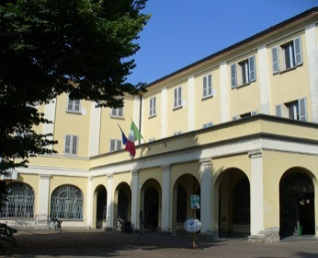
Indirizzo: Via Delle Grazie 6 26013 CREMA (CR)
Telefono: 0373 80828 | 0373 86044 Fax: 0373 86193
Email: paciolicrema@tin.it | paciolicrema@pacioli.net
Sito internet: http://www.pacioli.edu.it

ISTITUTO DI ISTRUZIONE SUPERIORE PIERO SRAFFA
https://www.sraffacrema.edu.it/pagine/orientamento-2020
- Istruzione Tecnica; Settore Economico; Indirizzo: Turismo

- Istruzione Professionale; Indirizzo: Arti ausiliarie delle professioni sanitarie: Odontotecnico
- Istruzione Professionale; Indirizzo: Arti ausiliarie delle professioni sanitarie: Ottico
- Istruzione Professionale; Indirizzo: Enogastronomia e ospitalità alberghiera; Profilo: Enogastronomia
- Istruzione Professionale; Indirizzo: Enogastronomia e ospitalità alberghiera; Profilo: Produzione di gelateria e pasticceria
- Istruzione Professionale; Indirizzo: Enogastronomia e ospitalità alberghiera; Profilo: Servizi di sala e di vendita
- Istruzione Professionale; Indirizzo: Servizi commerciali
- Istruzione Professionale; Indirizzo: Servizi per la sanità e l'assistenza sociale

Indirizzo: Via Piacenza 52/C 26013 CREMA (CR)
Telefono: 0373 257802 Fax: 0373 84337
Email: info@p.sraffacrema.it | cris011009@istruzione.it
Sito internet: http://www.sraffacrema.gov.it

Sezione associata F. MARAZZI
https://www.sraffacrema.edu.it/pagine/orientamento-2020

- Istruzione Professionale; Indirizzo: Industria e artigianato per il Made in Italy; Profilo: Produzioni meccaniche
- Istruzione Professionale; Indirizzo: Industria e artigianato per il Made in Italy; Profilo: Produzioni tessili sartoriali
- Istruzione Professionale; Indirizzo: Manutenzione e assistenza tecnica; Profilo: Riparazione, manutenzione e installazione di macchine e apparecchiature

- IeFP; Operatore meccanico; Indirizzo: Lavorazioni meccanica, per asportazione e deformazione
- IeFP [4° anno]; Tecnico per la programmazione e gestione di impianti di produzione; Indirizzo: Conduzione e manutenzione impianti
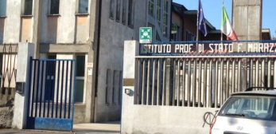
Indirizzo: Via Inzoli, 1 26013 CREMA (CR)
Telefono: 0373 202814
Email: info@p.sraffacrema.it
Sito internet: http://www.sraffacrema.gov.it

ISTITUTO DI ISTRUZIONE SUPERIORE RACCHETTI - DA VINCI
https://www.racchettidavinci.edu.it/redattore/orientamento_entrata
- Istruzione Liceale; Liceo Classico
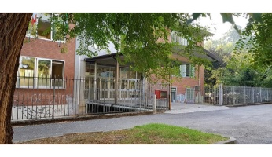
Indirizzo: Via Ugo Palmieri, 4 26013 CREMA (CR)
Telefono: 0373 256424
Email: CRIS013001@istruzione.it
Sito internet: http://www.racchettidavinci.edu.it

- Istruzione Liceale; Liceo Scientifico
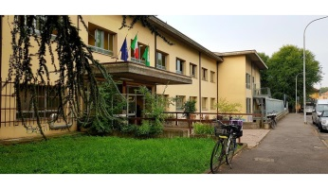
Indirizzo: Via Stazione, 2 26013 CREMA (CR)
Telefono: 0373 257277
Email: CRIS013001@istruzione.it
Sito internet: http://www.racchettidavinci.edu.it

- Istruzione Liceale; Liceo Linguistico
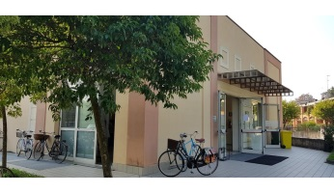
Indirizzo: Viale Santa Maria della Croce, 10 26013 CREMA
Telefono: 0373 256424 | 0373 259655 Fax: 0373 259032
Email: CRIS013001@istruzione.it
Sito internet: http://www.racchettidavinci.edu.it

ISTITUTO DI ISTRUZIONE SUPERIORE STANGA
https://www.racchettidavinci.edu.it/redattore/orientamento_entrata

Istituto Tecnico Agrario di Crema
- Istruzione Tecnica; Settore Tecnologico; Indirizzo: Agraria, agroalimentare e agroindustria; Articolazione: Gestione dell'ambiente e del territorio

- Istruzione Professionale; Indirizzo: Agricoltura, sviluppo rurale, valorizzazione dei prodotti del territorio e gestione delle risorse forestali e montane; Profilo: Vivaismo e gestione del verde
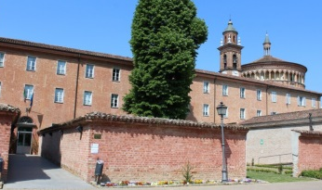
Indirizzo: Viale S. Maria, 23/C 26013 CREMA (CR)
Telefono: 0373 257970 Fax: 0373 257970
Email: info@stangacrema.it
Sito internet: http://www.istitutostanga.edu.it/ - http://www.stangacrema.it
ISTITUTI PARITARI
LICEO DANTE ALIGHIERI
https://www.liceodante.fondazionemanziana.it/
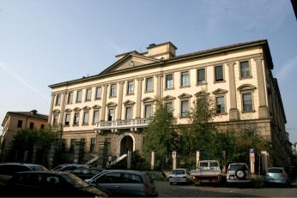
- Istruzione Liceale; Liceo Scientifico; (Curvatura Lingua Inglese)
Indirizzo: Via Dante Alighieri, 24 26013 CREMA (CR)
Telefono: 0373 257312
Email: segreteria@fondazionemanziana.it
Sito internet: http://fondazionemanziana.it/liceo-scientifico/

LICEO W. SHAKESPEARE
https://www.fondazionefidesetratio.it/openday/liceo-w-shakespeare/
- Istruzione Liceale [quadriennale]; Liceo Linguistico; (Percorso quadriennale)
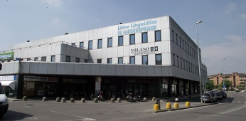
Indirizzo: Via Macello, 26 26013 CREMA (CR)
Telefono: 0373 256000
Email: segreteria.crema@fondazionefidesetratio.it
Sito internet: http://liceoshakespeare.fondazionefidesetratio.it

CENTRO DI FORMAZIONE PROFESSIONALE
CFP CANOSSA (CFP San Giuseppe Cooperativa Sociale ONLUS)
https://cfpcanossa.fondazionefidesetratio.it/dopo-la-terza-media-2021/
- IeFP; Operatore ai servizi d'impresa
Indirizzo: Via Macello, 26 (CFP) 26013 CREMA (CR)
Telefono: 0373 84977
Email: info@cfpcanossa.org
Sito internet: http://www.cfpcanossacrema.it

I.S.P.E. Istituto Superiore Professionale Europeo
https://www.scuolaispe.it/ragazzi/
- IeFP; Operatore del benessere; Indirizzo: Erogazione dei servizi di trattamento estetico
- IeFP; Operatore del benessere; Indirizzo: Erogazione di trattamenti di acconciatura
- IeFP [4° anno]; Tecnico dei trattamenti estetici
- IeFP [4° anno]; Tecnico dell'acconciatura
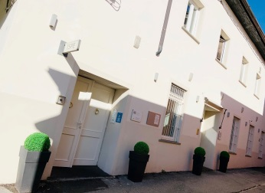
Indirizzo: Via C. Urbino, 62 26013 CREMA (CR)
Telefono: 0373 86594 Fax: 0373 257574
Email: info@scuolaispe.it
Sito internet: http://www.scuolaispe.it

